第一章 电路元件与电路基本定律（作业部分）
1.1 图示电路，设元件A消耗功率为10W，求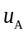；设元件B消耗功率为-10W，求；设元件C发出功率为-10W，求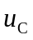。
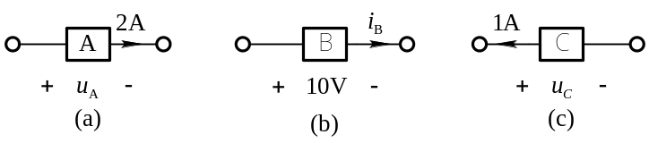
图 1.1
解：(a)元件A电压和电流为关联参考方向。元件A消耗的功率为
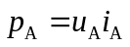，则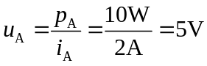，真实方向与参考方向相同。
(b) 元件B电压和电流为关联参考方向。元件B消耗的功率为
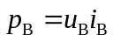，则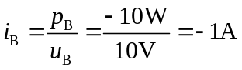，真实方向与参考方向相反。
(c) 元件C电压和电流为非关联参考方向。元件C发出的功率为
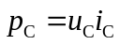，则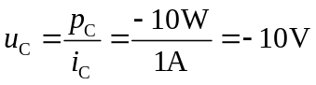，真实方向与参考方向相反。
1.4 试分别计算图示三个电路中每个电阻消耗的功率及每个电源所产生的功率。
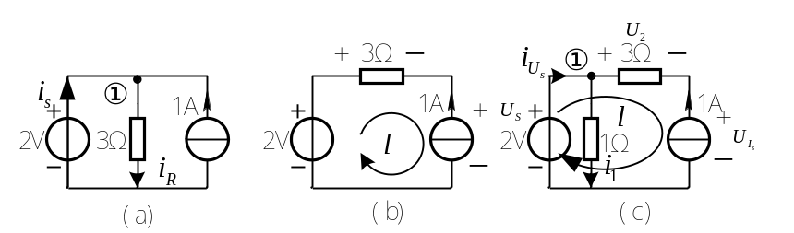
图 1.4
解：（1）对于图(a) 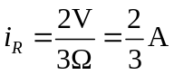
对节点①列写KCL方程
则有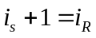 故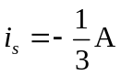，电阻消耗功率为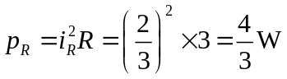
电压源发出的功率为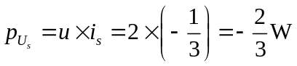，即电压源吸收功率为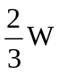。
电流源发出功率为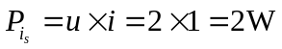
（2）对于回路,应用KVL可得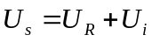
又有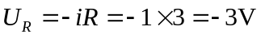 故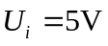
电阻吸收的功率为：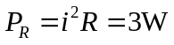；电压源发出的功率为：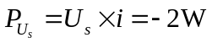
电流源发出的功率为：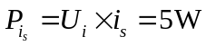
（3）由图可知 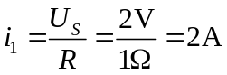
对节点①应用KCL，则有：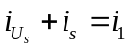，解得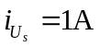
对回路用KVL：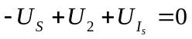，又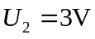,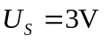，故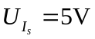。
所以：1电阻上消耗的功率为：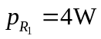，3上电阻消耗的功率为：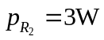
电压源发出的功率为：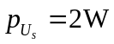， 电流源发出的功率为：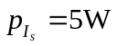
1.5 计算图示电路电容和电感各自储存的能量。
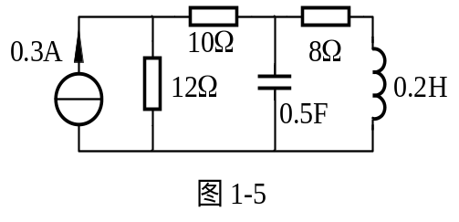
解：在直流电路中电感相当于短路，电容相当于断路，故其等效电路图为
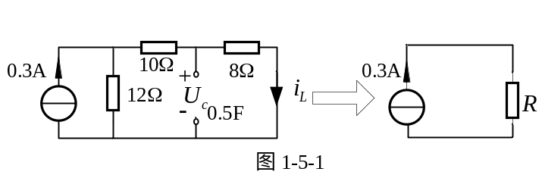
等效电阻为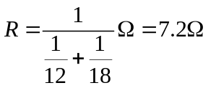，电流源电压为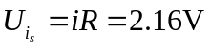
故电感电流为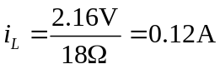
电容电压为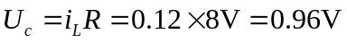
电容所存储的能量为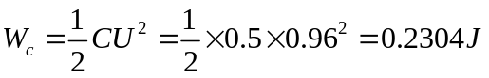
电感所存储的能量为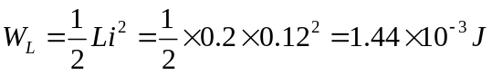
1.8 图示电路，已知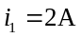,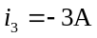,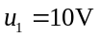,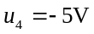。求各元件消耗的功率。
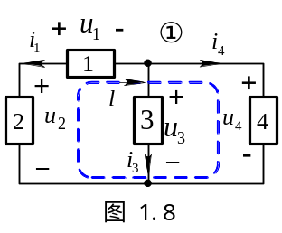
解：各元件电压电流的参考方向如图所示。
元件1消耗功率为: 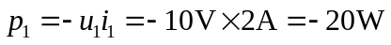
对回路列KVL方程得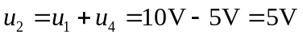
元件2消耗功率为: 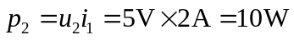
元件3消耗功率为: 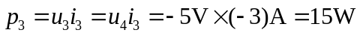
对节点①列KCL方程 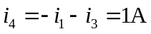
元件4消耗功率为: 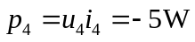
1.10求图示电路两个独立电源各自发出的功率。
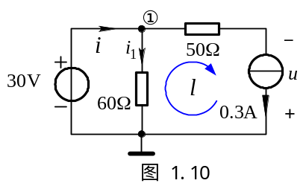
解：由欧姆定律得 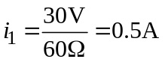
对节点①列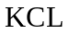方程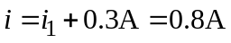
对回路列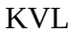方程 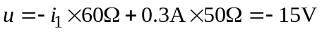
因为电压源、电流源的电压、电流参考方向为非关联，所以电源发出的功率分别为
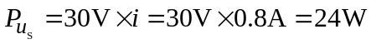
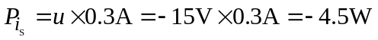 即吸收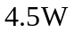功率。
1.11 图示电路，已知试求支路1发出的功率。
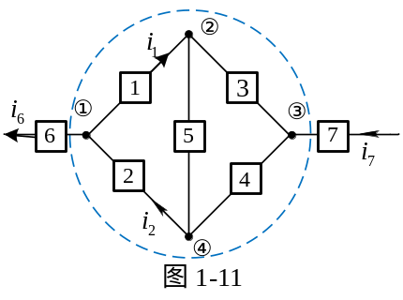
解：做一闭合面如图虚线所示，由广义KCL可知 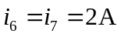
对节点①列KCL方程可得 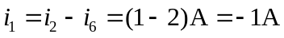
又有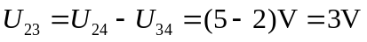
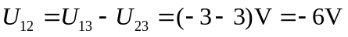
综上所述，支路1所发出的功率为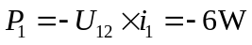
1.15图示电路，已知电流源发出的功率是12W，求r的值。
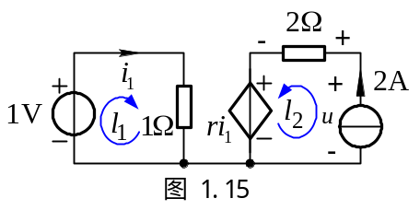
解：由已知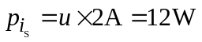可得 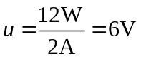
对回路列方程
回路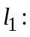 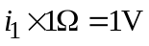 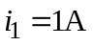
回路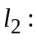 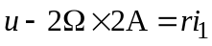
将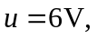代入，解得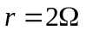
1.18 求图示电路受控源发出的功率。
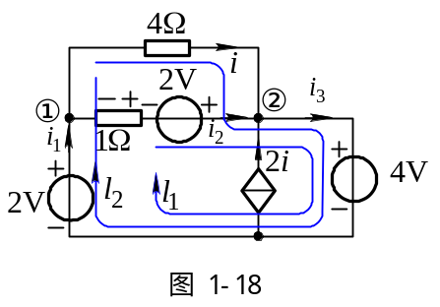
解一：设各元件电流参考方向如图所示。
对回路列方程：
回路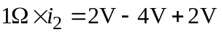 得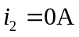
回路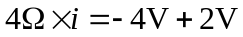 得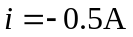
对节点列方程：
节点①：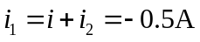
节点②：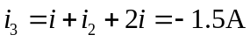
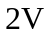电压源发出的功率： 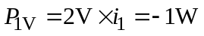
与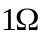串联的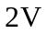电压源发出的功率： 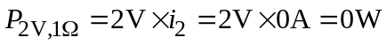
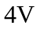纯电压源发出的功率：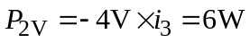
受控电流源发出的功率： 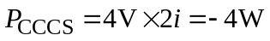，实际吸收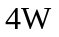功率。
解二：
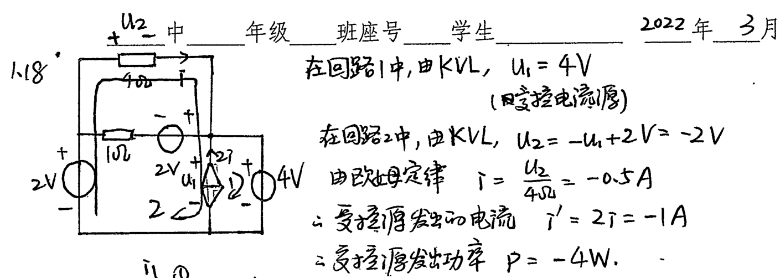

1.19图示电路为独立源、受控源和电阻组成的一端口。试求出其端口特性，即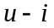关系。
解：
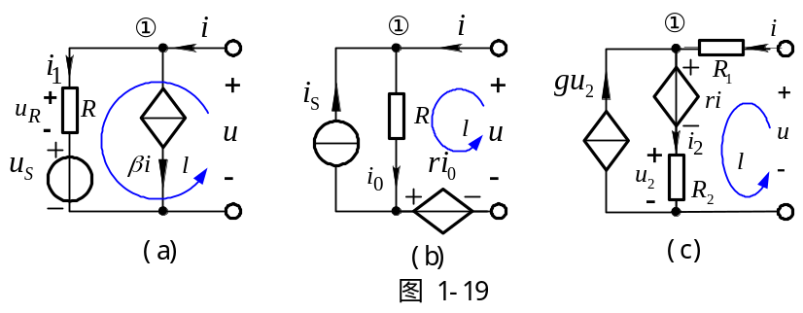
(a)对节点①列KCL方程得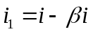
由KVL得
(b)由KCL得 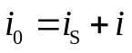
由KVL得
(c)由KCL, 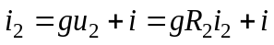得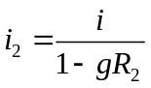
由KVL得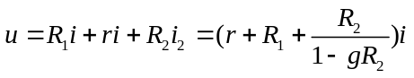
注释：图(c)电路中不含独立电源，其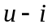关系为比例关系。
1.20 讨论图示电路中开关S开闭对电路中各元件的电压、电流和功率的影响，加深对独立源特性的理解。
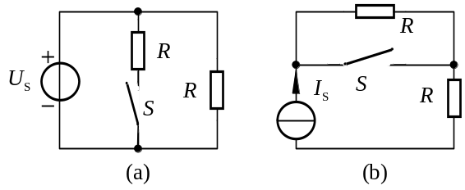
图 1-20
解：(a) S断开时，电压源的电压、电流及功率与右侧电阻的电压、电流及功率对应相同；S闭合时，由于中间电阻R是并联接入电路，故右侧电阻R 的电压、电流及功率不受影响。但由于所接入的电阻电流和功率与右侧电阻相同，故电压源的电流及提供功率要增大一倍。
(b) S断开时，两个电阻的电流、电压和功率相同，电流源的电流与两个电阻的电流相同，电压和功率是每个电阻的2倍。当S闭合时，上侧电阻被短路，由于右侧电阻始终与电流源相串联，故右侧电阻R 的电压、电流及功率不受影响。电流源的电压、电流和功率与右侧电阻的电压、电流和功率相同，电压和功率均降低到原来的一半。

